[Escriba texto]
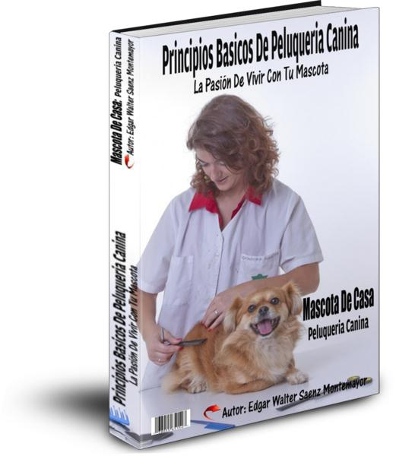

Principios Básicos De Peluquería Canina 2011

Tu Libro Online | Página 1 | Copyright © 2011

Principios Básicos De Peluquería Canina 2011

PELUQUERIA CANINA

Manual Práctico.

- El baño canino

- Corte sanitario

- Limpieza de oídos

- Pedicuria

  - Limpieza de patas

  - Corte de Unas

- La Peluquería

    - Las instalaciones

    - Sector de baño y secado

    - El sector de peluquería y corte

- Herramientas

    - Maquinas, cuchillas y accesorios

    - Tijera

    - Cepillos y peines

    - Elementos auxiliares

- Cortes tipicos de raza

    - Cocker Spaniel Ingles

    - Fox Terrier Wire

    - Caniche

    - Schnauzer Miniatura

Tu Libro Online | Página 2 | Copyright © 2011

Principios Básicos De Peluquería Canina 2011

Nociones Generales De peluquería Canina.

Manual teórico

- Peluqueria Canina

- Cuidados Basico

- Consejos para una adecuada desinsectación

- Consejos para el área de trabajo

- El manto de los Perro

- Cuidados dependiendo del tipo de pelo

- Cepillado

  - Tipo de pelo

- Lo que necesitamos para hacer la peluqueria

- Productos para el bano

- Resumen.

Tu Libro Online | Página 3 | Copyright © 2011

Principios Básicos De Peluquería Canina 2011

1. El Baño del Perro

Algunas consideraciones para el baño de nuestros perros

El baño, como operación, consta de una serie de fases más o menos complejas:

- La preparación
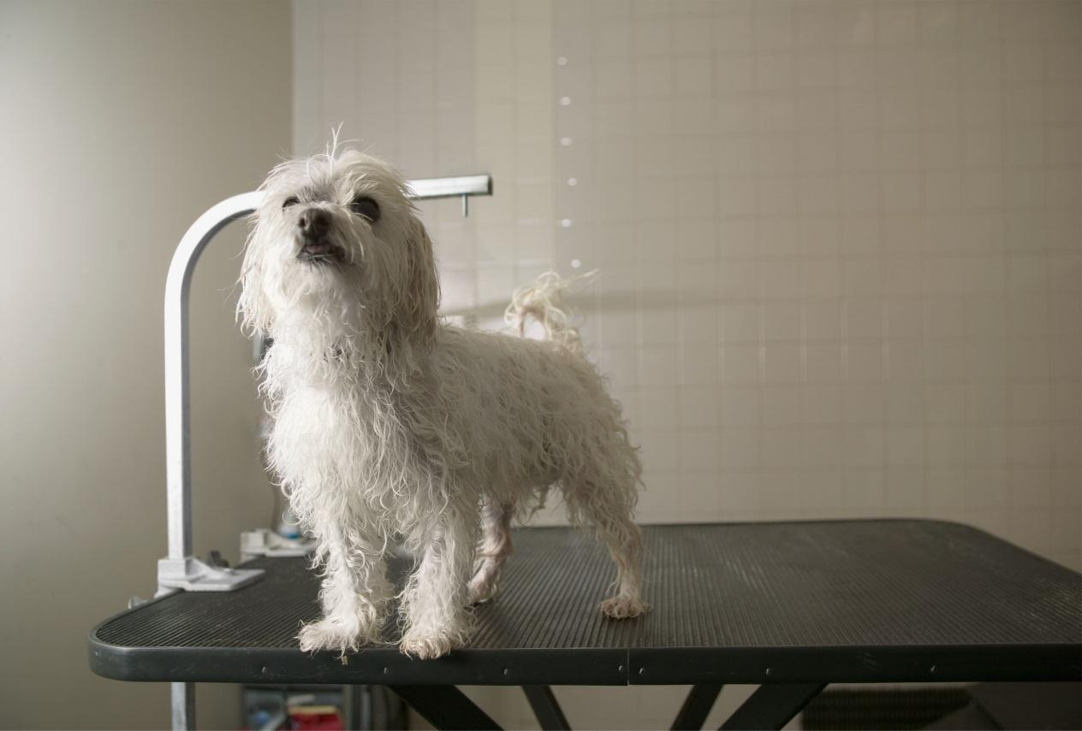

- El lavado propiamente dicho
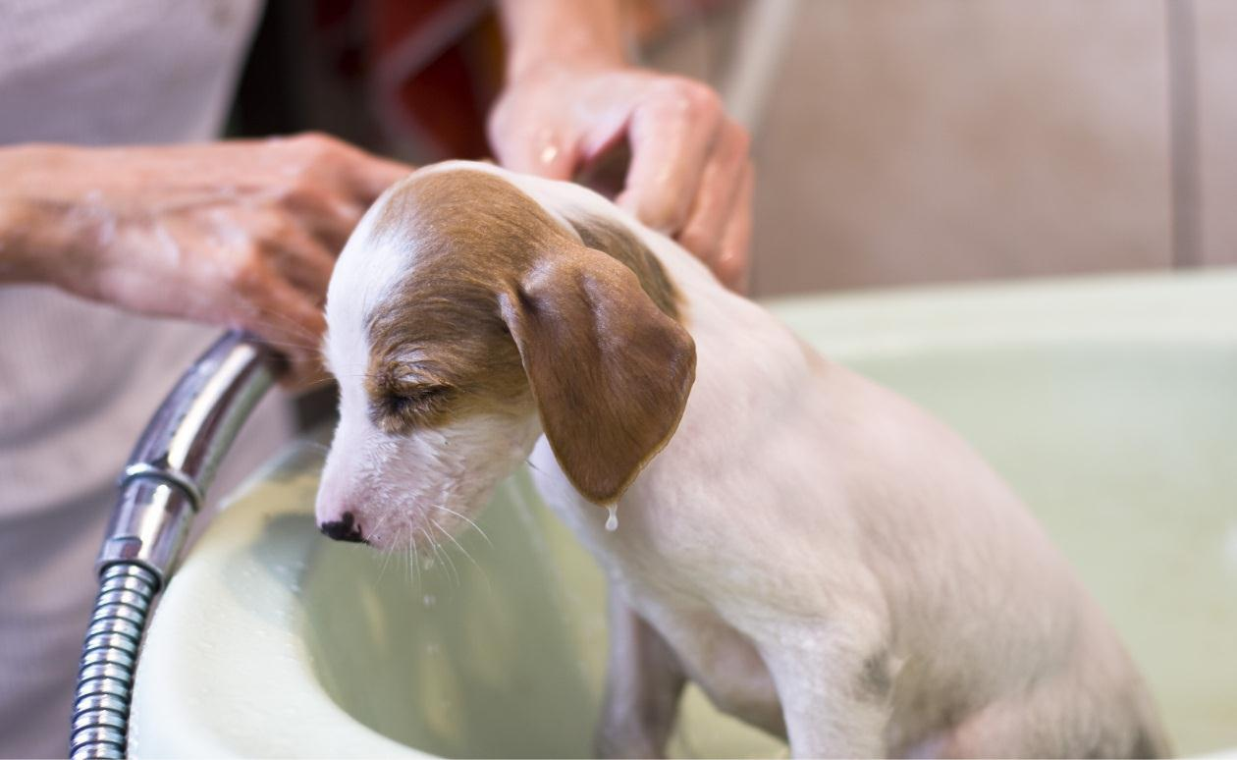

Tu Libro Online | Página 4 | Copyright © 2011

Principios Básicos De Peluquería Canina 2011
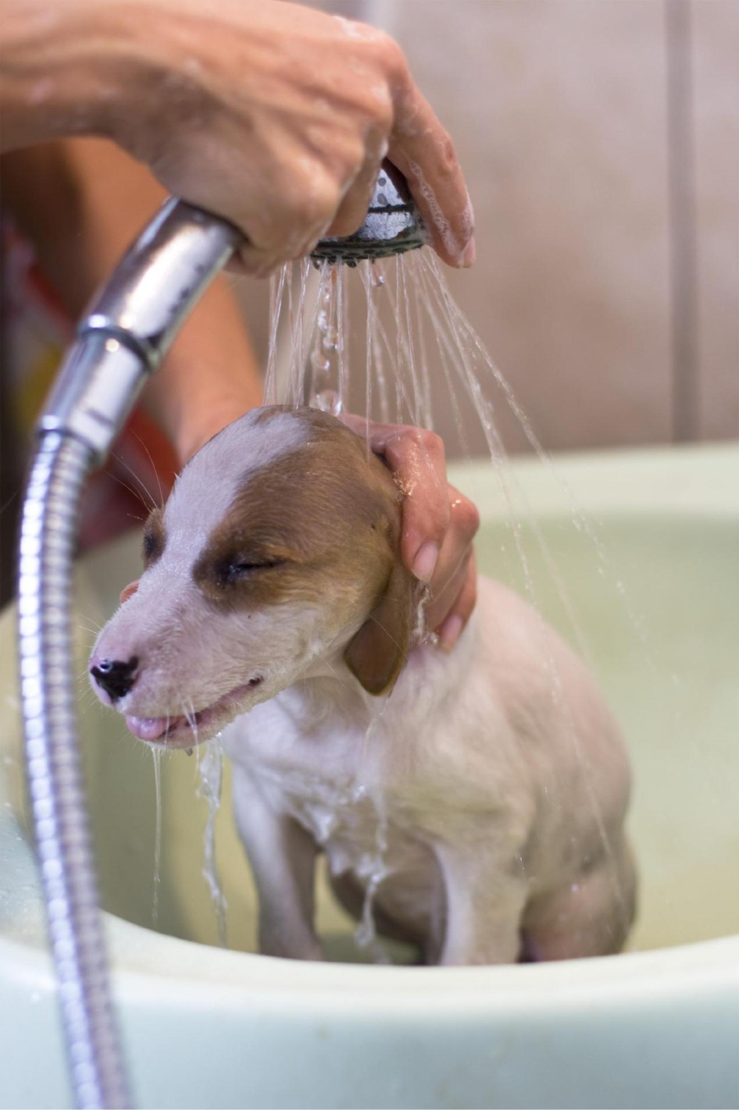

Tu Libro Online | Página 5 | Copyright © 2011

Principios Básicos De Peluquería Canina 2011
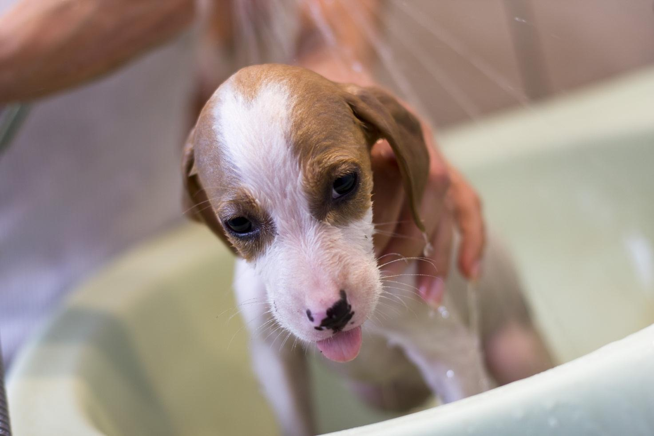

- El secado
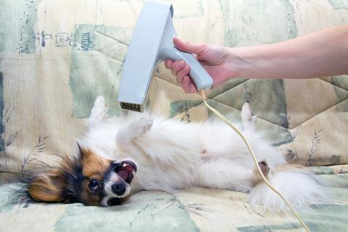

Tu Libro Online | Página 6 | Copyright © 2011

Principios Básicos De Peluquería Canina 2011

Antes de detallar los puntos citados se podría comentar sobre la periodicidad de los baños, en líneas generales se puede decir que las razas que tienen sub pelo pueden lavarse con menos frecuencia que las que carecen de él, pero todo concluye con las necesidades individuales de cada perro y propietario. Volviendo a la preparación previa al baño podemos decir que es necesario abrir el pelo y deshacer los nudos, de ser necesario ayudados por productos específicos para tal fin, evitando cortar o arrancar los mismos. De esta manera lograremos un baño efectivo evitando el estancamiento de suciedad facilitando además el posterior secado

- La Temperatura del Agua.

En cuanto al lavado la temperatura del agua será levemente superior a la corporal del perro (aprox. 40°C)
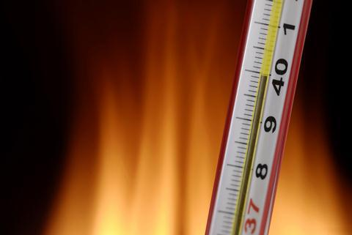

- La Elección del shaompoo.

La elección del shampoo estará relacionada con las características del manto, evitando preferentemente la utilización de detergentes o algún shampoo de uso humano ya que en muchos casos estos pueden causar desde severas irritaciones hasta leves signos de caspa y seborrea. La utilización de cremas de enjuague está relacionada específicamente con el tipo de pelo y condiciones del manto.

IMPORTANTE:

Es conveniente diluir el shampoo en una botella, jarra o bols antes de aplicarlo sobre el manto del perro de esta manera nos aseguraremos que penetre uniformemente.

Tu Libro Online | Página 7 | Copyright © 2011

Principios Básicos De Peluquería Canina 2011
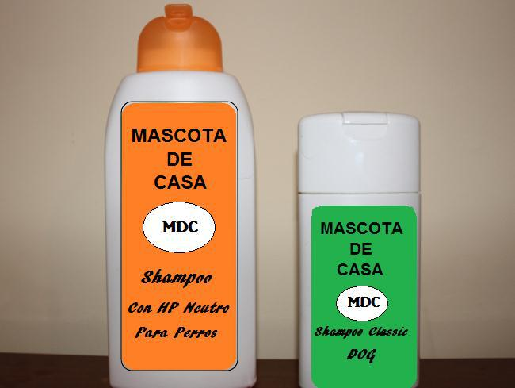

- Control Glándulas Anales.

Otra cosa a cuenta periódicamente es el control de glándulas anales, de ser posible en la primera mano de shampoo, favoreciendo la salida de secreción.
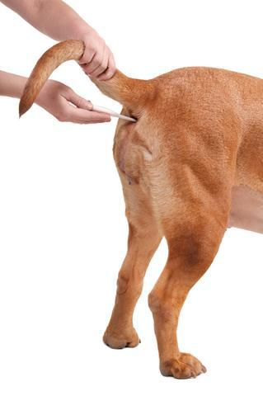

Tu Libro Online | Página 8 | Copyright © 2011

Principios Básicos De Peluquería Canina 2011

- Control parásito.

Otra consideración a tener es la lucha contra parásitos externos (pulgas,garrapatas). Se deberá evitar el uso indiscriminado de shampoo, talcos, fosforados etc. para el control de estas plagas ya que los mismos contienen veneno y si bien actualmente en el mercado existen productos de comprobada efectividad y baja toxicidad ninguna es inocuo, en casos de infestación masiva no solo se deberá tratar al perro sino atacar el ambiente (buscando asesoramiento idóneo)

Importante: Es conveniente en patas y hocicos repasar con cepillo para retirar la suciedad de los mismos

- Secado.

Por último el secado, dependiendo el tipo de pelo nuestro perro, es una operación de no menos importancia debiéndose estirar el pelo sacar los nudos remanentes y darle la caída para el acabado final, para dicha tarea se utilizaran toallas , secadores de pelo y en el mejor de los casos turbinas de secado.

En el secado es importante utilizar el aire del secador para abrir el pelo cepillando estirando y desenredado sistemáticamente

2. Limpieza de oídos.

A continuación detallaremos los pasos más relevantes para realizar la limpieza de orejas y canal auditivo.
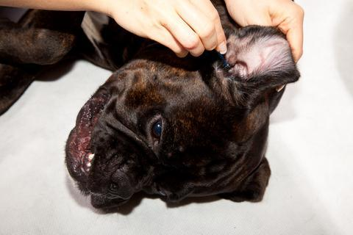

Tu Libro Online | Página 9 | Copyright © 2011

Principios Básicos De Peluquería Canina 2011

En algunas razas más que en otras se retirara el pelo del canal auricular para tal fin se utilizaran pinzas hemostáticas o simplemente el arrancado con los dedos (siendo este un medio propicio para anidaciones de ácaros)

Con la ayuda de algún producto específico para limpieza de oídos o simplemente alcohol, agua oxigenada de 10 vol., verter algunas gotas del producto en el canal auditivo, hacer un tapón de algodón o gasa y masajear en la base de la oreja, se retirara el algodón el cual absorberá la suciedad y el líquido. De ser necesario se repetirá la operación hasta dejar el oído seco y libre de suciedad

3. Pedicuria.

Se recomienda que periódicamente se realice el recorte de pelo que se encuentra entre la almohadillas, liberando la zona de nudos y excedente de pelo.

- Limpieza de patas.

La limpieza de la planta del pie se realizara con tijeras, recortando y vaciando los espacios interdigitales. En los casos donde haya nudos muy apretados es conveniente la utilización de la maquina peladora con una cuchilla Nro. 40

En ciertas razas sale el pelo entre los dedos hacia arriba, para cortar los mismos cepillar levantando el pelo, cortar con tijera de entresacar o recta.
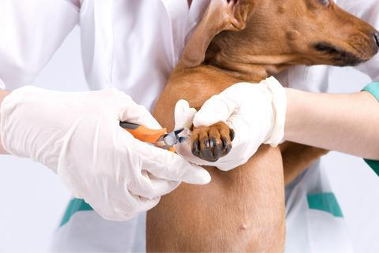

Cortando Las Unas.

Tu Libro Online | Página | Copyright © 2011
 | 10

Principios Básicos De Peluquería Canina 2011

HERRAMIENTAS

Maquina Profesional de Cortar Pelo, Cuchillas y Accesorios:

- Máquina de corte.

- Esquiladora.

- Cuchillas

- Elevadores

- Lubricante enfriador de cuchillas
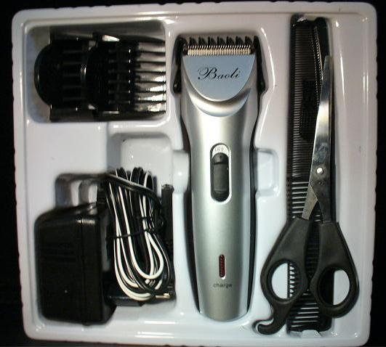

Maquina Para Corta Pelo.

Se deberá contar con una máquina para cortar el pelo específico para perros, dado que las más comunes de utilización en humanos no son útiles. Según los cortes se deberá disponer de distinta cuchillas y elevadores de corte las cuales varían en su altura y tipo de corte que realizan.

Tu Libro Online | Página | Copyright © 2011
 | 11

Principios Básicos De Peluquería Canina 2011

Tijeras.

1- Tijera curva.
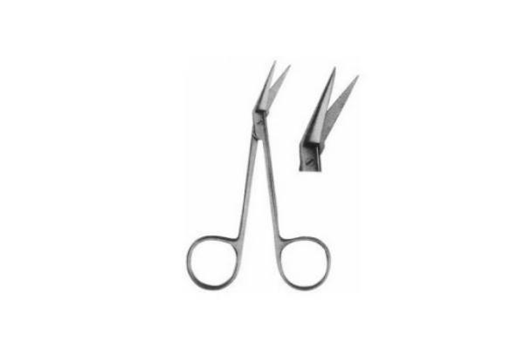

2- Tijeras rectas.
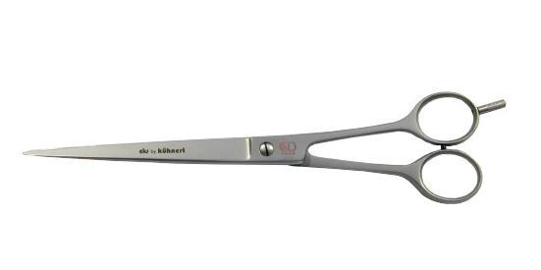

Tu Libro Online | Página | Copyright © 2011
 | 12

Principios Básicos De Peluquería Canina 2011

3- Tijera de entresacar.
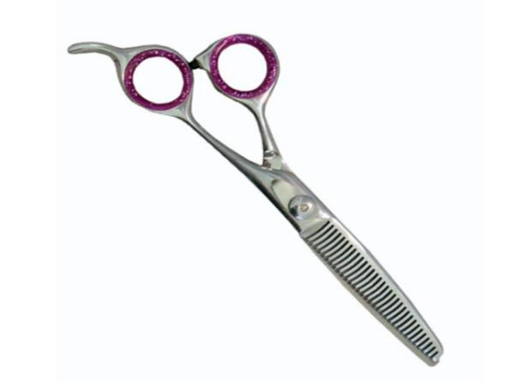

4- Tijera de pulir.
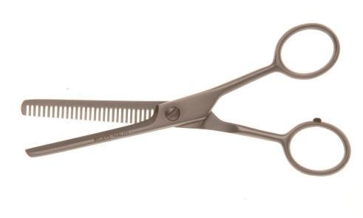

Es necesario contar con diferentes tipos de tijeras: rectas, curvas, de entresacar y de pulir, de diferentes medidas dependiendo del trabajo a realizar

Tu Libro Online | Página | Copyright © 2011
 | 13

Principios Básicos De Peluquería Canina 2011

Cepillos

- Rasqueta de goma

- Peines.

- Peine de cola

- Cepillo neumático

- Cardina

- Peine fino (saca pulgas)

- Cepillo neumático chico

- Peine cardina o rastrillo

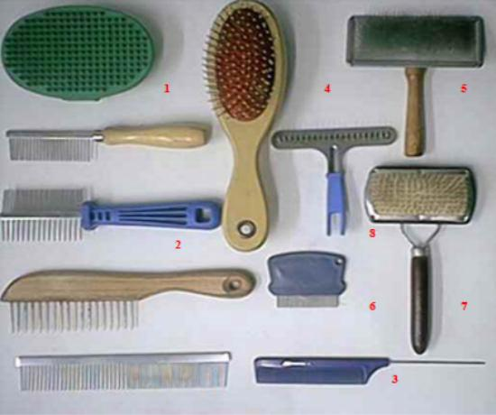

Set Cepillos

Se necesitan diferentes tipos de cepillos y peines de acuerdo al tipo de pelo del perro.

Tu Libro Online | Página | Copyright © 2011
 | 14

Principios Básicos De Peluquería Canina 2011

Accesorios:

1- Polvo hemostático

2- cortaúñas.

3- Pincel de tintura

4- lima de uñas

5- Gomitas de látex

6- Saca nudos

7- Pinzas hemostáticas

8- Tijera uso general

9- Dentífrico

10- Cepillo dental

11- Limpia oídos

12- Removedor de manchas del lagrimal.
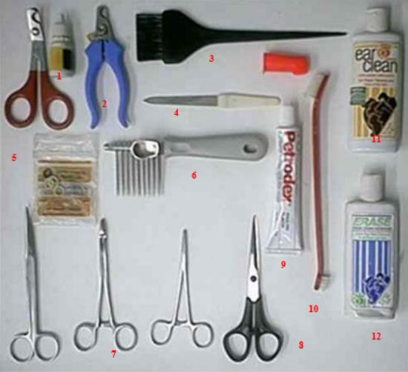

Accesorios Para Peluqueria Canina.

Tu Libro Online | Página | Copyright © 2011
 | 15

Principios Básicos De Peluquería Canina 2011

- LA PELUQUERIA.

Es conveniente tener separado el sector de baño y secado del sector de peluquería, dado que el los ruidos de la turbinas, el volar del pelo etc. desconcentran tanto al perro como al peluquero, sin mencionar en los casos de cortes a tijera donde se necesita inmovilidad absoluta de nuestros clientes
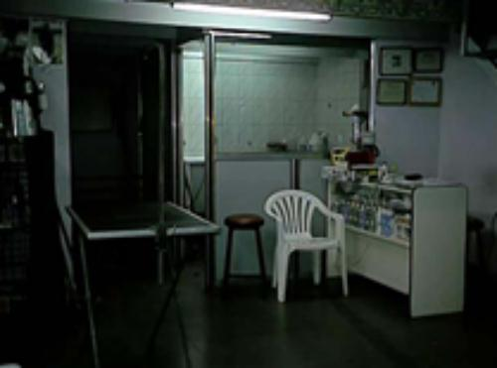

Peluqueria.

El Sector de Baño y Secado.

Este sector debemos contar con una bañera adecuada y cómoda, una mesa de secado estable y los equipos de secado tales como turbinas o secadores de baja velocidad, además es conveniente contar con diversos elementos de sujeción tales como cogoteras, ganchos a diferentes alturas, y panceras.
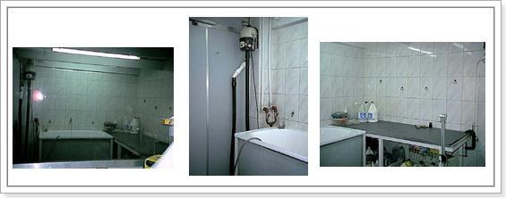

Sector Bano.

Tu Libro Online | Página | Copyright © 2011
 | 16

Principios Básicos De Peluquería Canina 2011

El Sector de Peluquería o Corte.

Para realizar un trabajo de buena calidad es importante tener una mesa de trimming con su respectiva cogotera, con la comodidad de poder girar libremente a su alrededor, un espejo que nos dará la perspectiva visual del corte que estemos realizando y un organizador o similar que nos permita tener las herramientas a mano y seguras, evitando abandonar al perro, (con la posibilidad que se tire de la mesa), para buscar elementos o tenerlos sobre la mesa con el peligro que se caigan maquinas, tijeras, cepillos y se estropeen.
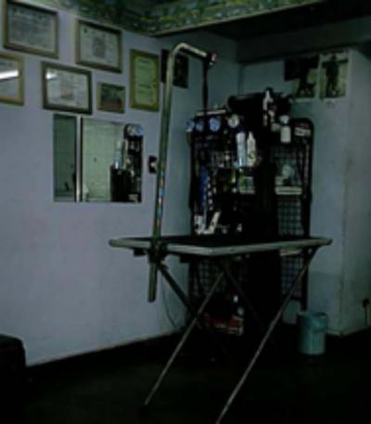

Sector de Corte.

Tu Libro Online | Página | Copyright © 2011
 | 17

Principios Básicos De Peluquería Canina 2011

Cocker Ingles
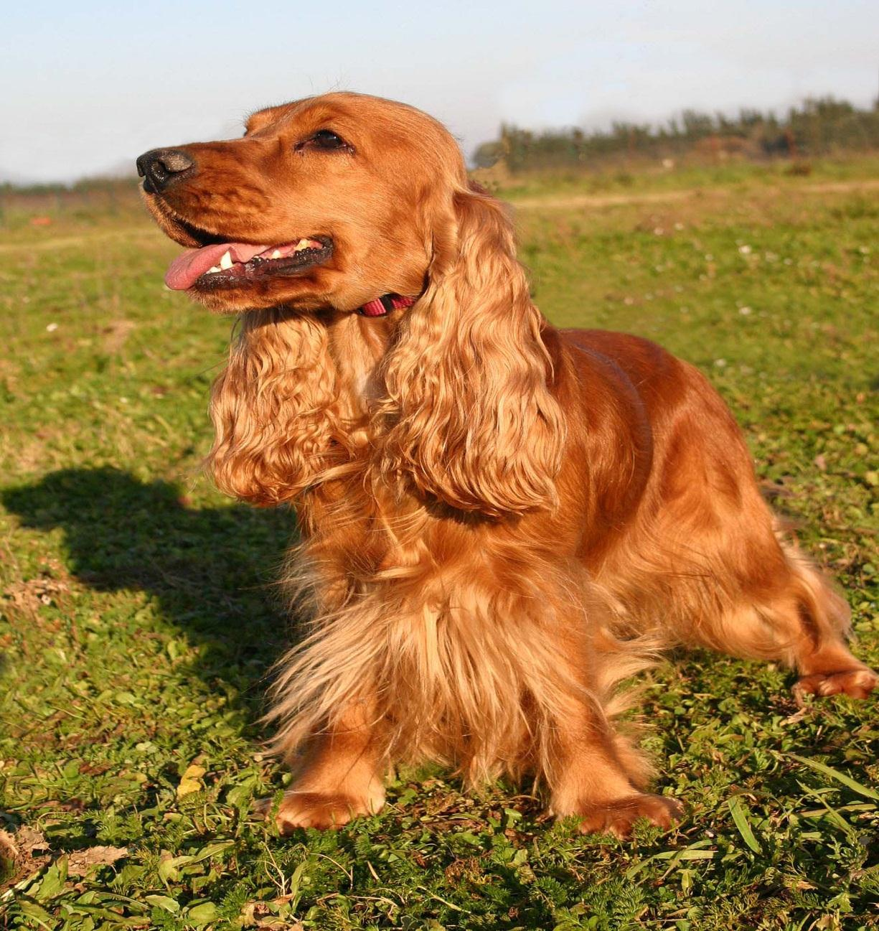

CARACTERÍSTICAS

Manto:

Liso y de textura sedosa, nunca duro, ni ondulado, con flecos de longitud suficiente en las extremidades, hasta los corvejones no debe ser demasiado abundante y nunca debe ser rizado.

Colores:

Diversos. En los unicolores el estándar admite la presencia de una mancha blanca en el pecho.

Tu Libro Online | Página | Copyright © 2011
 | 18

Principios Básicos De Peluquería Canina 2011

Fox Terrier Wire
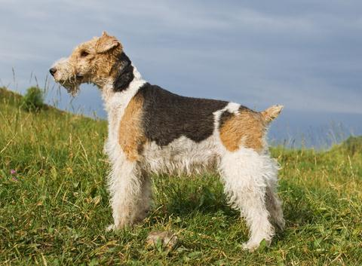

CARACTERÍSTICAS

Manto:

Denso, con textura sumamente áspera, de longitud que varía de 1,9 cm en el hombro a 3,8 cm en la cruz, en el dorso, en las costillas y en la grupa, con un entrepelo más suave y corto. El pelo de las mandíbulas crespo y de suficiente longitud para dar una apariencia de fuerza del hocico. Pelo de las patas denso e hirsuto.

Colores:

El blanco predomina con manchas codo negras y fuego. No son deseables las manchas de color atigrado, rojo hígado o azul pizarra.

Tu Libro Online | Página | Copyright © 2011
 | 19

Principios Básicos De Peluquería Canina 2011

Caniche
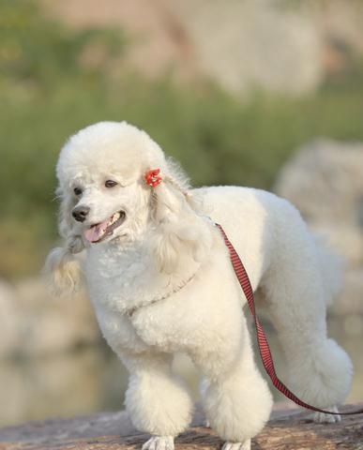

CARACTERÍSTICAS

Manto:

Pelo abundante de textura fina, lanosa, rizada y elástica; pelo único, sin entrepelo. A la presión de la mano el manto no debería experimentar flexiones. Espeso y denso y de longitud uniforme a la vista.

Colores:

Negro, blanco, albaricoque, gris, marrón.

Tu Libro Online | Página | Copyright © 2011
 | 20

Principios Básicos De Peluquería Canina 2011

Schnauzer Miniatura.
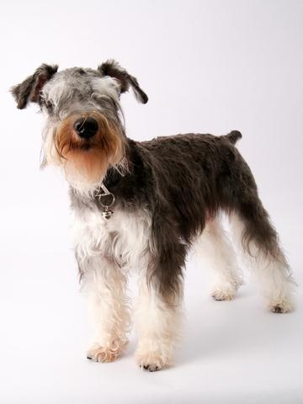

CARACTERÍSTICAS

Manto:

El manto tiene un pelo áspero que debe ser duro, fuerte y espeso. El manto está formado por un denso entrepelo lanoso y un pelo de cobertura no demasiado corto, duro y fuerte, que no debe ser alborotado ni ondulado

Color:

Los colore son el negro puro y el sal y pimienta. No resulta deseable las señales blancas en la cabeza, en el pecho o extremidades.

Tu Libro Online | Página | Copyright © 2011
 | 21

Principios Básicos De Peluquería Canina 2011

Nociones Generales De peluquería Canina.

Manual teórico

1. Peluquería Canina.

Un profesional de la peluquería y estética caninas es un amante de los animales que no maltraten al perro, tampoco debe perder la paciencia cuando éste o, no se está quieto. Es aquel que tiene buena actitud, disfruta, se siente orgulloso de su trabajo, no busca atajos y trata a los perros de sus clientes como si fueran suyos.

También es importante que el peluquero canino tenga él mismo una higiene personal y una presencia adecuadas y que sepa aceptar de buen grado las críticas cuando el cliente no está satisfecho.
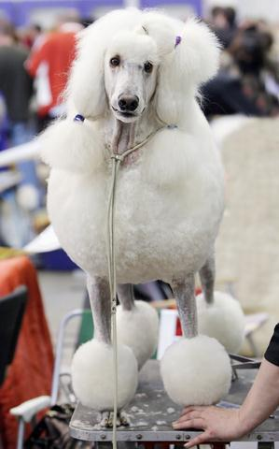

Tu Libro Online | Página | Copyright © 2011
 | 22

Principios Básicos De Peluquería Canina 2011

La salud de un perro más allá de que se vea gordito y feliz pasa principalmente por el cuidado de su pelaje. Hay que cortar y cepillar su pelo para que crezca sano y se mantenga fuerte y suave. Enviar a un perro a la peluquería ya no se trata de un lujo innecesario, sino de un servicio obligatorio que busca la higiene y la belleza.

La amplia distribución de perros de raza como el Caniche y la creciente demanda de tener perros en lugares pequeños como los departamentos han hecho de la peluquería canina algo prácticamente imprescindible.

Ya sea que tu caso sea el de mantener en perfectas condiciones a tu mascota y ahorrarte unos pesitos o bien que quieras hacer de la peluquería canina tu profesión y una salida laboral este curso será óptimo para ti.

El material necesario para inaugurar un centro de peluquería y estética canina es costoso, por lo que a la inversión en el alquiler o la compra de un local se le añade la adquisición de varios instrumentos necesarios para llevar a cabo este trabajo. En la mayoría de estos locales de estética canina, el abanico de posibilidades abarca desde los baños higiénicos encaminados a la desparasitación hasta los cortes de pelo y de uñas, pasando por el cepillado, el lavado y el secado del pelo.

Este curso está orientado para hacer una peluquería en “casa” sin más costos y materiales para el “arranque” que de una simple tijera y un par de peines.

Cuando planteas una peluquería en tu casa recuerda que nunca debes trabajar sobre una mesa (a medida que vas progresando podrás adquirir una mesa especial para baños caninos que le venden a los veterinarios). Recuerda trabajar con el perro al ras del piso para evitar que la mascota se ponga nerviosa y se “tire”. Asimismo no debes dejarlo solo ni un instante porque pueden producirse “fugas” por parte de las mascotas.
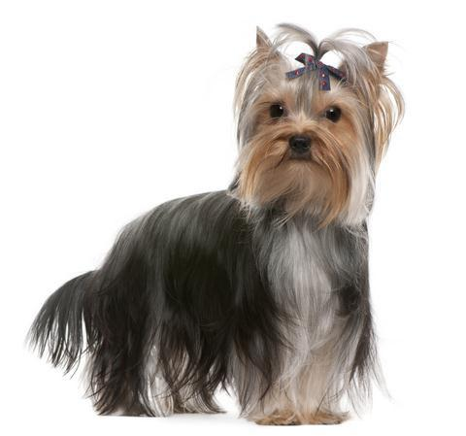

Tu Libro Online | Página | Copyright © 2011
 | 23

Principios Básicos De Peluquería Canina 2011

2. Cuidados básicos que debes tener.

- Higiene:

Lo más importante a la hora de plantearse esta profesión es la higiene. Cuando te llega una mascota con problemas de pulgas o garrapatas u otra parasitosis o así también cuando están enfermos, recuerda que es muy importante DESINFECTAR TODO ni bien hayas terminado con este perro y antes de comenzar con otra mascota.

3. Consejos para una adecuada desinfección.

- Levanta todos los pelos que veas a tu alrededor y procede a pasar un trapo húmedo con solo agua para eliminar las posibles vetas de pelo que queden en las superficies (si tienes un baño, también limpia los azulejos).

- La lavandina o lejía o hipoclorito daña seriamente las fosas nasales de los perros. Por esta razón no debe utilizarse para desinfectar. Para desinfectar adecuadamente deberás preparar un balde de 5 litros lleno de agua. Coloca dos tapitas del mismo producto que usas en los canes para baño sanitario (el antipulgas, garrapatas, etc), coloca una tapita de detergente y medio vaso de lisonform líquido. Una vez preparado esto pasa un trapo embebido en esta solución, la dejas actuar dos minutos y luego procede al secado.

- Consejos para el área de trabajo.

Muchas personas a iniciado la peluquería canina en el baño de su casa o departamento. Esto se debe a la comodidad que representa “una ducha” y a la facilidad de limpieza. Pero se debe prestar especial atención a esto ya que el baño también es usado por personas y muchas de las enfermedades de los canes son de fácil transmisión al ser humano. Si tu decisión es iniciar tu peluquería domestica debes tomar exageradas precauciones a la hora de desinfectar y dejar el baño “apto para uso humano”.

- Otra alternativa es preparar un espacio apto para esta actividad dentro de tus posibilidades. No interesa donde la realices si es en un pequeño o gran patio, si es un baño o en área de la cocina. Lo importante a tener en cuenta es que los “ácaros” como garrapatas, pulgas y otros tienden a desprenderse cuando uno les realiza el baño. Entonces teniendo en cuenta esto sí o sí deberemos contar con un “resumidero” o bien salida de agua. Si se produjeran charcos en donde uno está bañando el perro los ácaros tenderían a “escapar” y terminar en áreas indeseadas de la casa.

Tu Libro Online | Página | Copyright © 2011
 | 24

Principios Básicos De Peluquería Canina 2011

- También un dato a tener en cuenta es la presión del agua y la temperatura. Recuerda que no se puede lavar a chorros a un perro ya que esto los pone muy nerviosos. La presión del agua tiene que ser suave y que te permita sacar el shampoo y que no queden restos químicos. A veces la presión es tan leve que tardamos mucho en eliminar todos los productos de belleza y desinfección del pelo del perro. Respecto de la temperatura recuerden que los perros tienen de temperatura corporal de 4 a 7 grados menos que nosotros por ende el agua que para nosotros esta calentita para ellos está hirviendo. La temperatura ideal es la que tú sientes en la mano como tibia. Muy importante: no lavar a los perros con agua fría así la temperatura ambiente está muy alta. La piel del perro es muy sensible a las temperaturas y normalmente un perro bañado con agua fría o muy caliente tiende a irritarse y a poner su piel de un color rosado oscuro muy doloroso y molesto para el can. También se puede lavar con baldes con soluciones de shampoo previamente preparadas en el balde. Esto se realiza con una esponja suave por todo el cuerpo del perro en donde se distribuye de manera pareja y luego se enjuaga con uno (o más baldes si hicieren falta) con de agua limpia climatizada.

- Otro detalle a tener en cuenta es el secado de la mascota. NUNCA PERO NUNCA se debe dejar que la mascota se seque sola o al “aire libre”. Debes tomar la precaución de tener toallas de diversos tamaños exclusivamente destinadas a esta actividad. Nunca uses una toalla que has usado en un perro para secarte a ti mismo o a otras personas. También deberás contar con un secador de pelo que no necesariamente tiene que ser profesional al principio pero si resistente ya que a veces el secado de un perro demora hasta 20 minutos dependiendo de la cantidad de pelo.

- Cuando te inicias en esta tarea el mínimo requisito en materiales son una tijera con mucho filo y un par de peines. A medida que vayas progresando y armando tu clientela podrás adquirir materiales más profesionales como máquinas de cortar pelos especiales y tijeras especiales para diversos cortes. (el resultado con estos instrumentos será el mismo pero la diferencia sustancial es el tiempo que se acorta notablemente). Recuerda que cada vez que dejas de utilizar una tijera o un peine debes desinfectarlos. Retira todos los restos de pelo. La manera más rápida es sumergir por unos segundos las tijeras y los peines en un recipiente con 10 medidas de agua, 1 medida de alcohol y 1 medida de shampoo antipulgas. Luego sacas tus instrumentos de trabajo y los secas muy bien para evitar el óxido en las tijeras.

- Otro Tip importante a tener en cuenta que excepto muy pocos perros a la gran

mayoría no les gusta bañarse y muchos menos cortarse el pelo. Teniendo en cuenta esto recordemos que es muy normal para un perro tratar de “defenderse” intentando morder a quien lo asea o le corta el cabello. También suele pasar que los perros tiendan a “huir” y a tratar de escaparse a toda costa impidiendo

Tu Libro Online | Página | Copyright © 2011
 | 25

Principios Básicos De Peluquería Canina 2011

prácticamente bañarlos y cortarles el pelo ante tantos movimientos por parte del can. Para estas situaciones se recomienda tener mucha paciencia, amor y ternura. Recuerda que los animales son muy perceptivos y si les trasmites tranquilidad serán mucho más dóciles. Igualmente existen mascotas “difíciles” que aunque tengamos la actitud de un buda seguirán intentando mordernos o escaparse. Para estos casos lo ideal es tener un bozal o fabricar uno casero con una corbata. Con presión suave se envuelve el hocico del perro y se anuda por detrás de las orejas. También necesitaremos en la mayoría de los casos de un collar universal (collar con muchos agujeros de más o menos 50 cm. de largo) y una soga o correa. Atención!! Parece increíble al inicio muchas personas comenten el error de tratar de meterles todo tipo de correas y bozales que al final solo da mucho fastidio o simplemente no deja hacer bien el trabajo , no es necesario todo este medio de seguridad que se busca ,lo importante es que debemos tener en cuenta donde se “atara” al perro.

- Un consejo muy importante: no importa que tan difícil sea la mascota o cuanto nos haya mordido NUNCA PEGAR O CASTIGAR al perro. El perro generara una actitud aun peor si lo regañamos y ni hablar si se le pega. En muchos lugares acostumbran a darle sedantes tanto a perros como a gatos. NUNCA PERO NUNCA administres sedantes a un perro ni tuyo ni ajeno a no ser que tenga prescripción veterinaria. Ni aunque el propio dueño del perro te provea de los sedantes no seas tú el que se los administres. Es impresionante la cantidad de casos de perros que mueren por mala administración de sedantes ya sea en dosis bajas o altas. Si no puedes manejar un perro por favor coméntale la situación al dueño y no procedas a ponerte en situación de riesgo a ti mismo con un perro agresivo. Existen lugares especializados en donde saben cómo manipular perros difíciles. La idea es que proveas un servicio de peluquería no de adiestramientos de perros. Igualmente te comento que con tantos años de tener mi perro y llevarle siempre al peluquero he visto que desde el perro más obediente hasta el más agresivo siempre lo han llegado hacer una buena limpieza y un buen corte de pelo. Este tipo de trabajo solo se debe hacer con mucho amor, paciencia

- Otro consejo es acerca de la entrega del trabajo: cuando el dueño viene a dejar su perro para un baño sanitario o corte hay que advertidle de los resultados. Consulta bien acerca de que estilo de corte quiere el dueño y ofrece alternativas. Muchas veces perros como los de la raza Caniche suelen llegar a la peluquería con muchísimos nudos. Cuando ha pasado mucho tiempo que el perro lleva consigo el pelo anudado suele dejar de crecer el pelo debajo del nudo porque la piel no respira. Entonces: al eliminar el nudo queda pelado abajo. Así mismo perros con “dermatitis alérgica” a los ácaros suelen hacer como una costra de piel que al retirarla queda sin pelo abajo. Entonces imagínense la cara de un cliente cuando ve que trae un perro en apariencia peludo y que se va pelado al ras. No nos olvidemos nunca de advertir que se pueden suceder problemas como el de este tipo que es muy común.

Tu Libro Online | Página | Copyright © 2011
 | 26

Principios Básicos De Peluquería Canina 2011

- El manto de los Perros.

Al igual que existe gran variedad de razas, hay muchos tipos de manto. El pelo de estas mascotas requiere una serie de cuidados, ya que es fundamental para la salud y el aspecto general del perro que éste luzca su manto bonito. Te mostramos algunas peculiaridades del pelo canino y qué puedes hacer para mantenerlo brillante y saludable.

Según el color:

- Simple: Un solo color de manto

- Compuesto: Distintos tonos de color

- Binaria: Pelos grises con negros o blancos

- Overos: Pelos rojos y blancos

- Pío: Capa blanca con manchas de algún color (negra, roja o naranja)

- Arlequín: manchas grandes negras, sobre fondo blanco

- Moteado: Con motas

- Atigrado o Berrendo

- Ruano: Pelo negro, blanco y rojo

- Tricolor: Manto blanco con manchas negras y rojas

Por largo o extensión: puede ser raso o corto, semi largo y largo

Por textura: lanoso, sedoso, áspero....

Por forma: liso, ondulado, rizado....

Algunos perros necesitarán corte de pelo, por ser lanosos o simplemente por estética.

6. Cuidados dependiendo del tipo de pelo

El manto largo necesita cepillados muy frecuentes y debemos bañar al perro con mayor frecuencia que el manto sedoso.

Los perros de manto lanoso tienen la ventaja de que, al no mudar, no llenan la casa de pelos, pero si necesitan recortes periódicamente para mantenerse en buen estado.

Tu Libro Online | Página | Copyright © 2011
 | 27

Principios Básicos De Peluquería Canina 2011

El manto liso es el que menos cuidados necesita, no requiere cortes y los baños se realizan con menos frecuencia. Basta con un cepillado en la época de muda con un cepillo de cerdas o bien de caucho.

En los perros de pelo corto, los baños son menos necesarios, aunque suelen necesitar arreglos de peluquería

7. Cepillado

Un buen cepillado consigue eliminar el 50% de la suciedad de su manto.

Para quitar el barro de las patas, esperaremos a que se seque y cepillaremos con energía.

En la mancha de grasa aplicaremos polvos de talco y cepillaremos.

- Tipos de pelo:

- Pelo corto (Bóxer, dálmata, Dogo Alemán…): es un pelo muy fácil de mantener. Los perros con este tipo de pelo necesitan pocos baños anuales. Suele bastar con cepillados enérgicos y en profundidad con manoplas o cepillos de pelo natural, para eliminar el pelo muerto. También da muy buenos resultados frotarles con la mano (o con un guante) a favor y en contra del pelo.
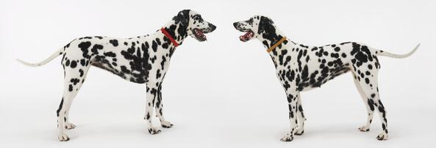

Tu Libro Online | Página | Copyright © 2011
 | 28

Principios Básicos De Peluquería Canina 2011

- Pelo largo (Yorkshire terrier, Maltés…) y semilargo (Mastín Español, Pastor Alemán, Perros Nórdicos…): el pelo largo es difícil de mantener. Requiere cepillados muy frecuentes para evitar que el pelo se enrede. Si hay pocos nudos, conviene deshacérselos uno a uno. Si el perro está lleno de nudos, lo mejor es acudir a un profesional. Para cepillarlo se puede utilizar una carda y para peinarlo un peine de púas metálicas.El pelo semilargo no es muy complicado de mantener. Basta con cepillarlo regularmente con una carda o un cepillo de púas. Durante las dos épocas de muda de pelo anuales (primavera y otoño), conviene

utilizar un rastrillo de púas metálicas.
➢
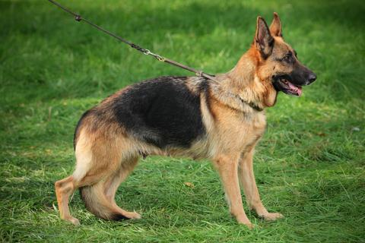

Tu Libro Online | Página | Copyright © 2011
 | 29

Principios Básicos De Peluquería Canina 2011

- Pelo duro (Schnauzer, Westy, Teckel de pelo duro…): este tipo de pelo es fácil de mantener, siempre que se cepille con frecuencia para evitar la aparición de nudos. Lo ideal es hacer periódicamente “Stripping” al perro para mantener y reforzar la dureza del pelo. Si se le corta con máquina, el pelo acaba perdiendo su dureza característica e incluso se ondula. Lo ideal para el mantenimiento cotidiano es utilizar tijeras.
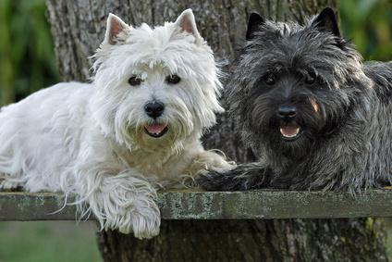

Tu Libro Online | Página | Copyright © 2011
 | 30

Principios Básicos De Peluquería Canina 2011

- Pelo rizado (Perro de Agua Español, Caniche…): este tipo de pelo necesita un trabajo regular para evitar que se anude. En el Caniche, por ejemplo, el corte estético ideal es a tijera, pero para poderse hacer el perro debe estar libre de nudos.
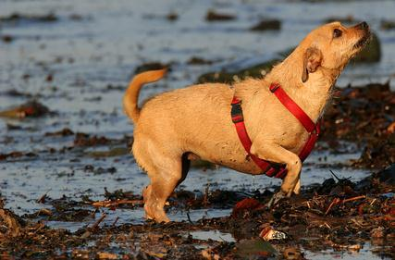

Tu Libro Online | Página | Copyright © 2011
 | 31

Principios Básicos De Peluquería Canina 2011

- Lo que necesitamos para hacer la Peluquería.

No es necesario que estén todos pero lo ideal sería tener la mayor cantidad de elementos.

Instrumentos para empezar esta actividad (luego iremos comprando herramientas más sofisticadas)

- Cepillo redondo: ideal para perros de pelo largo ondulado o bien para perros de pelo largo lacio. Es perfecto para dar terminaciones con mucho volumen y para dar aspecto de “esponjoso”.
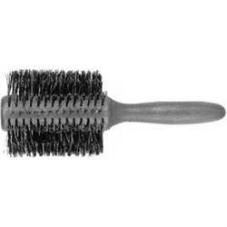

- Cepillo plano: con protector en la punta de los dientes “las clásicas bolitas”. Este cepillo es ideal para pelo corto, enredado o anudado. Se puede utilizar en la mayoría de los pelajes obteniendo unos grandes resultados.
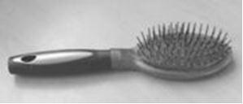

Tu Libro Online | Página | Copyright © 2011
 | 32

Principios Básicos De Peluquería Canina 2011

- Peine para desenredar: Este es ideal para perros con mucho pelo y es el primero que se debería utilizar antes de usar un cepillo.
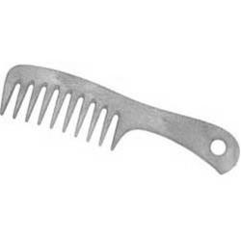

- Cepillo y peine para bebes: Ideal para cachorros o perros con mucha sensibilidad en la piel. También se usa frecuentemente para cepillar a perros de pelo corto y para dar brillo a terminaciones de pelo largo.
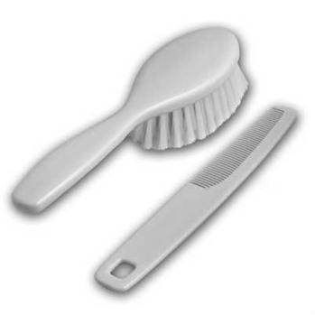

Tu Libro Online | Página | Copyright © 2011
 | 33

Principios Básicos De Peluquería Canina 2011

- Peine tradicional: Suele venir con mucho espacio entre dientes en una mitad y pon poco en la otra mitad. También se da que tenga la misma distancia entre los dientes en todo el peine. Este peine es básico. Se utiliza en todo tipo de perro y es principalmente desenredan te. También es muy útil a la hora de cortar el pelo ya que su pequeño tamaño permite cortar mejor mientras se está peinando y dando forma al corte.
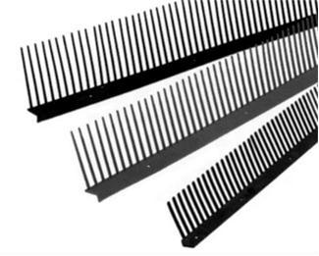

- Peine antipiojos: Suele venir plásticos o metálicos. Hay que tener mucho cuidado al manipularlos ya que sus dientes son muy finitos y si se pasa bruscamente pueden lastimar la piel de la mascota. Es óptimo en caso de dermatitis o de seborrea canina ya que permite sacar con facilidad costra de piel o ácaros.
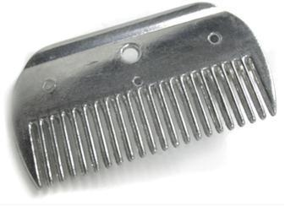

Tu Libro Online | Página | Copyright © 2011
 | 34

Principios Básicos De Peluquería Canina 2011

- Peine de cola: El más útil a la hora de cortar pelo y definirá sectores de corte. Este es el que da el acabado profesional. La cola sirve para delimitar un área a cortar y lo fino de los dientes permite una terminación perfecta.
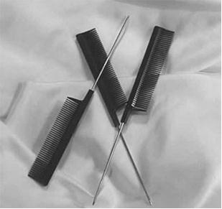

- Tijeras de peluquero: Igual para cortar en lodo, patas y cola. Debido a su forma de las dos caras de las tijeras en punta permite hacer pespuntes y finos detalles.
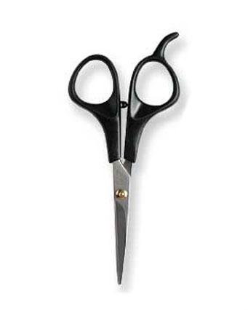

Tu Libro Online | Página | Copyright © 2011
 | 35

Principios Básicos De Peluquería Canina 2011

- Tijera estándar: Este tipo de tijera es el ideal para cortar en la zona de la cara, panza, patas y cola. La razón principal es que tiene una de las cuchillas redondeada lo que impide que clavemos la tijera en el ojo a nuestro can porque se movió. Siempre se trabaja con el filo más ancho apuntando hacia el perro y el filo más en punta hacia nosotros.
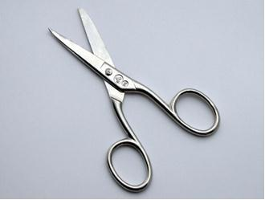

- Cortaúñas o alicate: Esto es un cortaúñas tradicional pero vienen en distintos tamaños según el uso que le tengamos que dar y el tamaño del perro. Recuerden que las uñas de los perros suelen ser muy duras y difíciles de cortar necesitaremos también una lima de uñas adicional para limar posibles asperezas y rebordes que nos queden luego del cortado.
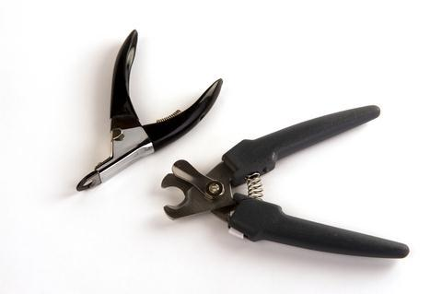

Tu Libro Online | Página | Copyright © 2011
 | 36

Principios Básicos De Peluquería Canina 2011

- Lima de uñas: deberá ser metaliza ya que las de cartón duran muy poco debido a la dureza de la uñas de las mascotas.
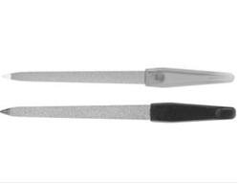

- Hisopos o cotonees: Estos se pueden comprar en cualquier farmacia y no suelen ser caros. Es preferible los de doble punta ya que son más fáciles y más prácticos. También se pueden realizar cotonees caseros con un palillo al que previamente le cortaremos las puntas de los dos extremos y luego pondremos un trozo pequeño de algodón envolviendo el palillo hasta darle forma ovalada. Los cotonees son de gran utilidad para trabajar con zonas muy delicadas como lo son las orejas, limpieza de ojos y lagrimales, los pliegues en algunos perros o bien entre los dedos de las patas.
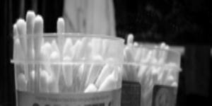

- Las toallas: Son un material imprescindible para trabajar en tu casa. Por cada perro necesitaras dos toallas de tamaño mediano o grande. Es muy importante que sean de algodón y muy mullidas ya que la mayoría de los perros tienen mucho pelo y necesitaras una toalla muy absorbente para facilitar el secado con secador después. Deberás usar siempre sin excepción una toalla limpia para cada perro nunca mezcles las toallas y nunca seques a un perro con una toalla que hayas usado con otro sin lavarla. Para desinfectar lavaras cada toalla con una cuchara sopera de lavandina por balde o bien 3 cucharadas de lavandina en un tambor de lavarropa. Las toallas deberán

Tu Libro Online | Página | Copyright © 2011
 | 37

Principios Básicos De Peluquería Canina 2011

secarse al sol y luego plancharse para evitar que queden ácaros o enfermedades en las mismas.
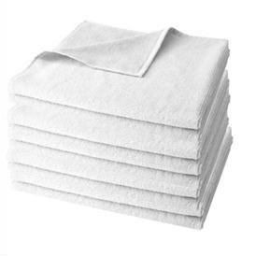

- El secador de pelo: También es otro utensilio indispensable ya que perro que no es bien secado seguro se enferma. No hace falta tener un secador profesional. Solo basta con que nuestro secador tire aire caliente (no muy fuerte) y que resista al estar mucho tiempo en funcionamiento.
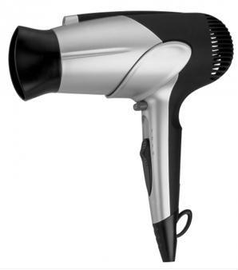

Tu Libro Online | Página | Copyright © 2011
 | 38

Principios Básicos De Peluquería Canina 2011

9. Productos Para el baño

Uno de los errores frecuentes es pensar que el pelo de nuestro perro puede ser lavado con el mismo champú que usamos nosotros. El pelo de los perros está provisto de una grasa especial que les da protección frente a las temperaturas. En las tiendas existen casi tantas gamas de champú como razas. Además, hay fórmulas especiales que van desde los anticaspa hasta los antialérgicos, pasando por los champuses en seco y por los que tienen en su composición diferentes cantidades de lanolina. Hay que dejarse aconsejar puesto que, por ejemplo, no todos los perros necesitan suavizante capilar

- Champoo anti pulgas y garrapatas: En este caso no interesa la marca o la cantidad que trae el producto. Lo que tenemos que buscar es que sea antialérgico para evitar posteriores sorpresas. Lo ideal es conseguir para arrancar un shampoo para todo tipo de pelo luego mientras vamos progresando podremos comprar más variedad según tipo de pelo o raza.

- Shampoo de belleza: Es el último shampoo que se pone y tiene la primordial función de dejar el pelo brillante, sedoso y fácil de peinar.

- Jabón en pan o jabón blanco: Este jabón tiene la particularidad de no traer aditivos químicos. Es por esta razón que es el ideal para tratar pelos muy delicados o animales con problemas de piel o cachorros.

- Perfume para perros: Estos perfumes vienen especialmente diseñados para mascotas. Tienen muy bajo nivel de alcohol y hay gran variedad de fragancias y marcas en el mercado veterinario. Los hay muy económicos y exclusivos obviamente muy caros. Son óptimos para cuando se ha terminado de bañar y cortar y el perro está listo para entregar a su dueño. Todos vienen con vaporizador o en polvo. En el caso del vaporizador solo aplicar en el lomo y no directamente sino a 20 cm. de distancia del perro. En el caso de los en polvo se deberá aplicar una cantidad sustancial sobre el lomo del perro y luego “sacudir” para que se distribuya.

- Prensillas para pelo de perros: No en todas las razas son necesarios pero en muchas se utiliza como un objeto de coquetería y muchos dueños las solicitan.

- Resumen

En este ebook te resumimos la base fundamental básica para poder tener una información sobre la peluquería canina, si tienes tu perro seguramente lo necesitarás para que puedas saber cómo debes comenzar para hacer el primer corte de pelo de tu macota.

Tu Libro Online | Página | Copyright © 2011
 | 39

Principios Básicos De Peluquería Canina 2011

Si quieres hacer un trabajo más profesional, deberás hacer curso de práctica de corte para perros o en caso contrario deberás llevar a un centro de peluquería canina, donde la persona que hará este trabajo tiene todos los accesorios que se necesita para hacer un buen corte de pelo.

Míster Mascota De Casa.

Tu Libro Online | Página | Copyright © 2011
 | 40

